信访管理系统
信访登记、办理、转办
操作说明

一、系统登录 2
二、信访登记 2
三、当场答复办理 3
四、转办办理 4
1、转本院相关部门阅处 4
2、转区院相关部门阅处 5
五、信访接收办理 6
1、门户消息接收办理 6
2、信访系统接收办理 7
3、答复情况填写 7
六、下级法院接收办理 8
七、办理提醒 8

一、系统登录
首先登录《法院综合业务系统》，点击《信访管理》进入信访系统。

二、信访登记
1、点击【来访管理】或【来信管理】页面的【来访登记】/【来信登记】按钮打开信访登记页面；
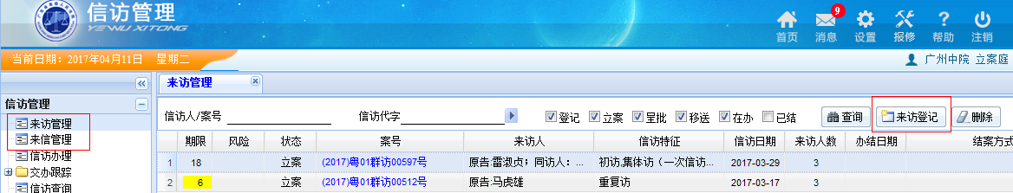
2、根据实际情况填写相关信访信息后点击【保存】-【编号】，即可对信访案件进行立案编号；
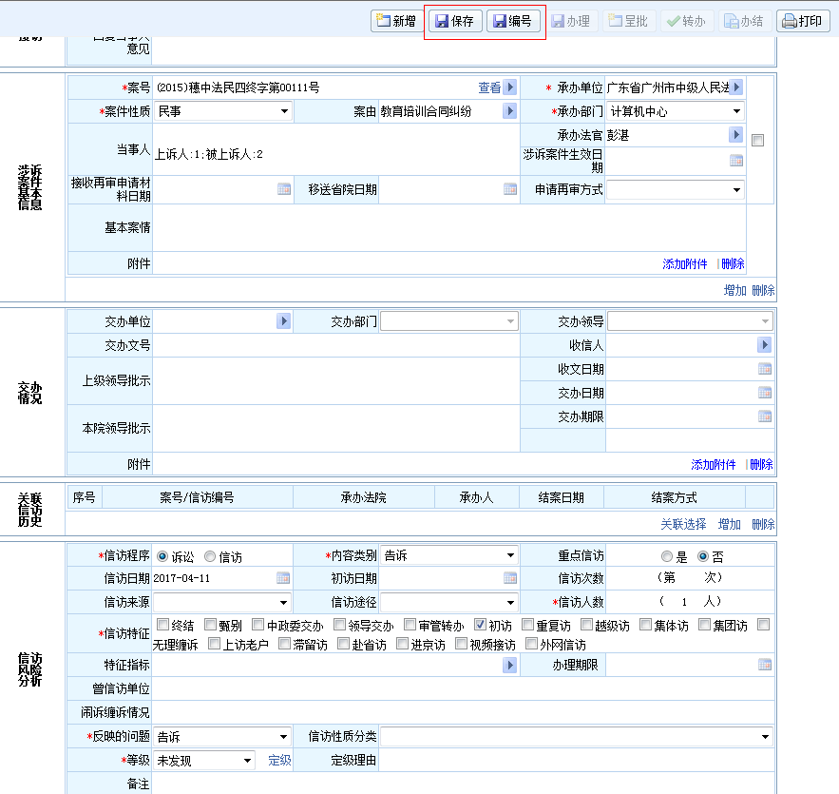

三、当场答复办理
若信访内容为当场答复办结，可在登记页面最下方的“拟办意见”及“办结”情况中填写相应的答复信息，点击【办结】即可直接办结记录；

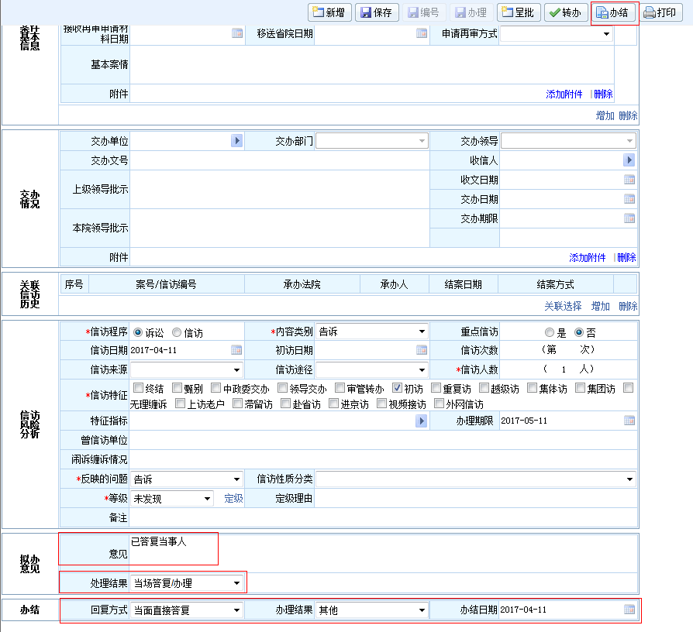

四、转办办理

1、转本院相关部门阅处
若信访内容无法当场答复，需转本院相关部门办理的，可通过登记页面最下方的“拟办意见”中“处理结果”选择“转本院相关部门阅处”，选择本院具体办理部门及办理人并保存后，点击【转办】按钮则会将该信访件转办给本院具体部门的承办人进行办理；转办成功后，承办人将收到系统提示信息及手机短信提醒，提醒承办人有待处理的信访件需要办理；

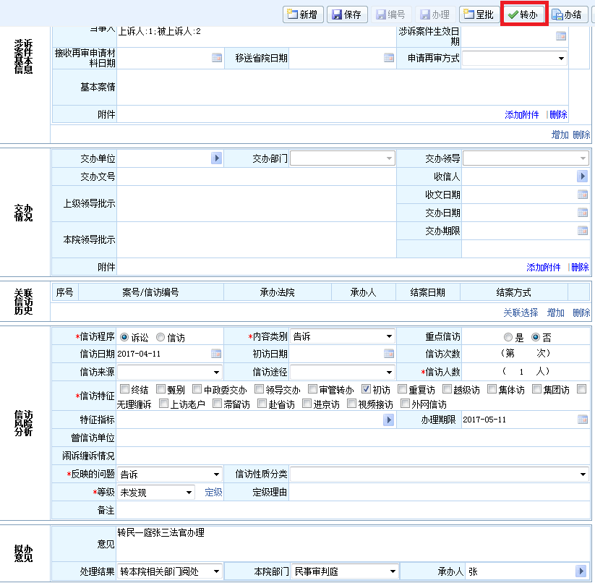

2、转区院相关部门阅处
若信访内容需转下级法院相关部门办理的，可通过登记页面最下方的“拟办意见”中“处理结果”选择“转区院相关部门阅处”，选择具体的办理法院并保存后，点击【转办】按钮则会将该信访件转办给下级法院；转办成功后，区院信访联系人将收到手机短信提醒，提醒有待处理的上级法院信访件需要办理；

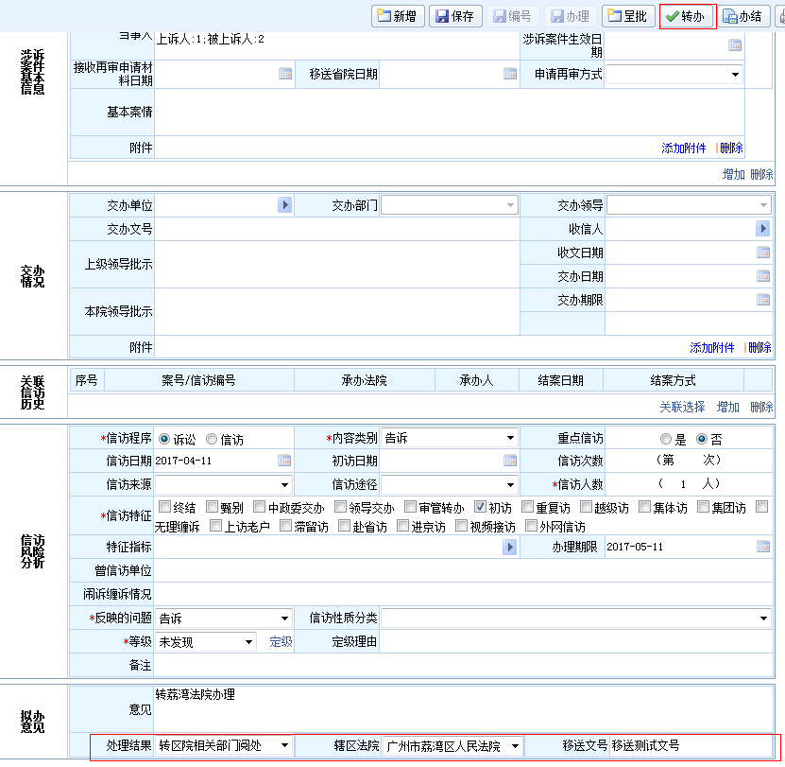

五、信访接收办理

1、门户消息接收办理
信访承办人在登录《法院综合业务系统》后，可在《请您关注》频道中查看到待处理信访案件情况；
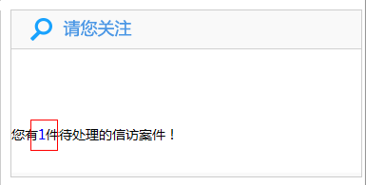
点击件数的数字可打开《待办案件反查》页面，点击案号若信访案件仍未接收，则会提示是否接收，接收后则直接弹出《信访办理》页面进行办理；
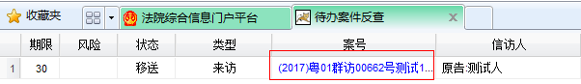

2、信访系统接收办理
也可通过【交办跟踪】-【接收分案】进行接收后，再通过【信访办理】页面进行办理；

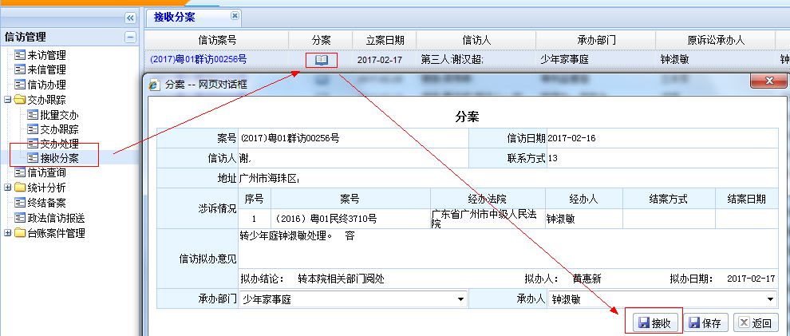

3、答复情况填写
在信访办理页面最下方的【信访办理情况】中填写相应的“答复详情”、“结案方式”、“回复方式”、“回复时间”等信息后，点击【办结】按钮则可办结信访记录；
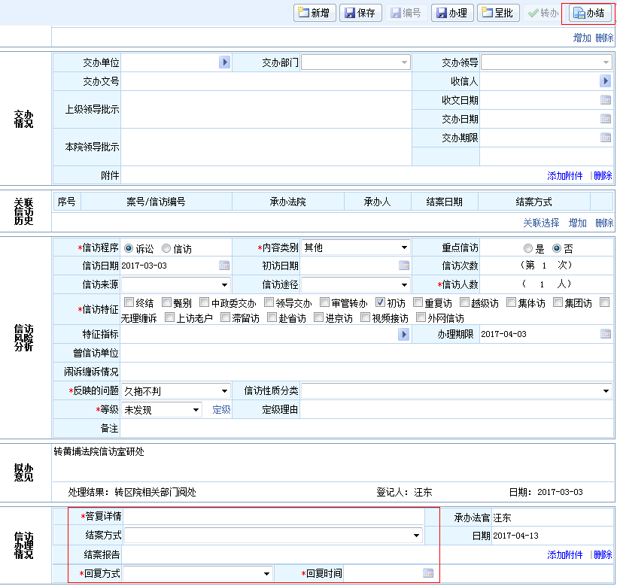

六、下级法院接收办理
下级法院可通过【交办跟踪】-【交办处理】页面进行接收编号，勾选记录点击【编号】按钮则可打开立案编号页面，正式立案后的其他操作与第三、四点的操作相同，但区院的 “处理结果”仅可选择“当场答复办理”或“转本院相关部门阅处”；
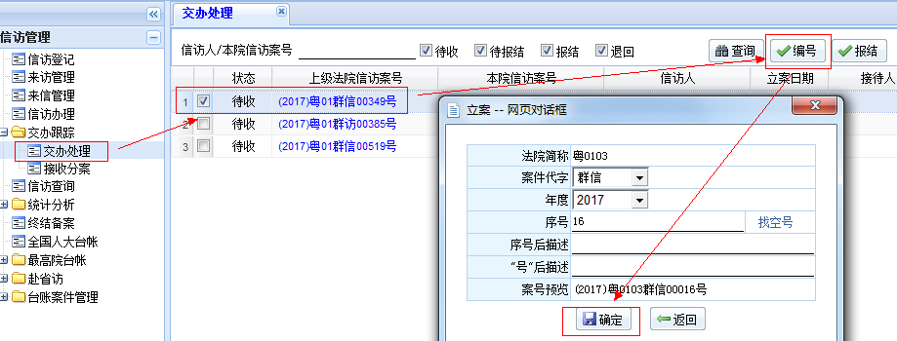

七、办理提醒
1、“转本院相关部门阅处”时已默认短信通知承办人，若需通知其他人员，可通过【短信通过其他人员】功能进行接收人填写；
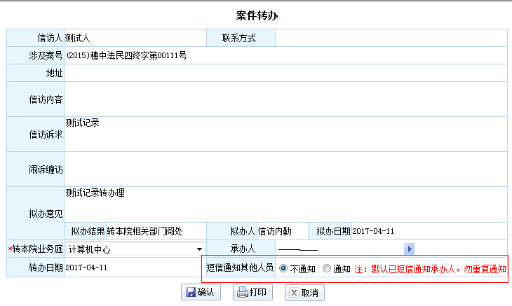

2、信访转办记录在接近办理期限7天前，会每天发送手机短信提醒信访办理人进行办理；

3、信访办理记录在超过办理期限2天后，会发送超期手机短信提醒给承办人所在部门领导提醒本部门有承办人有超期信访记录未办结；

4、信访办理记录在超过办理期限4天后，会发送超期手机短信提醒给承办人所在部门分管院领导提醒分管部门有承办人有超期信访记录未办结；

